SEMINAR HASIL

JUDUL SEMINAR HASIL



Disusun oleh:
Nama Mahasiswa/i
NPM

PROGRAM STUDI REKAYASA SISTEM KOMPUTER
FAKULTAS TEKNIK
UNIVERSITAS MUHAMMADIYAH BUTON
BAUBAU
202x

SEMINAR HASIL
Nama | : | …………………………………………………………
NPM | : | …………………………………………………………
Program Studi | : | Rekayasa Sistem Komputer

PERSETUJUAN PEMBIMBING
Laporan Seminar Hasil ini telah disetujui oleh:
Pembimbing I  …………………  NIDN. …………………… | Pembimbing II  …………………  NIDN. ……………………

ABSTRAK
Penelitian ini dilatarbelakangi oleh [permasalahan utama yang dihadapi dan alasan penelitian perlu dilakukan]. Berdasarkan hasil observasi awal dan kajian pustaka, [uraikan kesenjangan antara kondisi yang diharapkan dan kondisi nyata, disertai data atau sitasi pendukung]. Hasil analisis awal menunjukkan bahwa [temuan awal atau studi pendahuluan], sehingga penelitian ini dipandang layak dan mendesak untuk dilaksanakan. Apabila tidak ditangani, [dampak yang mungkin timbul] akan semakin meluas, sehingga diperlukan penelitian yang [karakteristik penelitian yang dibutuhkan]. Permasalahan yang dirumuskan dalam penelitian ini adalah [rumusan masalah pertama], [rumusan masalah kedua], dan [rumusan masalah ketiga]. Tujuan penelitian ini adalah [tujuan penelitian secara ringkas, sesuai rumusan masalah]. Penelitian dilaksanakan di [lokasi penelitian] selama [lama penelitian] dengan menggunakan metode [nama metode atau pendekatan]. Tahapan penelitian meliputi [tahap pertama], [tahap kedua], dan [tahap ketiga]. Data dikumpulkan melalui [teknik pengumpulan data] dan dianalisis dengan [teknik analisis data]. Perancangan sistem dilakukan dengan membagi sistem menjadi [jumlah] bagian utama, yaitu [bagian pertama] yang berfungsi untuk [fungsi bagian pertama], [bagian kedua] yang berfungsi untuk [fungsi bagian kedua], serta [bagian ketiga] yang berfungsi untuk [fungsi bagian ketiga]. Sistem atau objek yang diteliti dirancang menggunakan [perangkat keras dan perangkat lunak yang digunakan]. Pengujian dilakukan dengan [jumlah] skenario, yaitu [skenario pertama], [skenario kedua], dan [skenario ketiga], masing-masing diulang sebanyak [jumlah pengulangan] kali agar hasilnya dapat diandalkan. Kinerja diukur berdasarkan [indikator kinerja], dengan parameter yang diamati meliputi [parameter pertama], [parameter kedua], dan [parameter ketiga] serta nilai acuan [nilai acuan atau standar yang digunakan]. Hasil penelitian menunjukkan bahwa [hasil utama pertama beserta nilainya] dan [hasil utama kedua beserta nilainya]. Berdasarkan hasil tersebut disimpulkan bahwa [kesimpulan utama yang menjawab rumusan masalah]. Keterbatasan penelitian ini adalah [batasan penelitian], sehingga hasilnya terutama berlaku pada [cakupan hasil penelitian]. Penelitian ini diharapkan bermanfaat bagi [pihak yang memperoleh manfaat], dan disarankan [saran pengembangan penelitian selanjutnya].
Kata kunci: kata kunci 1, kata kunci 2, kata kunci 3.

ABSTRACT
This research is motivated by [the main problem and the reason the study is needed]. Based on preliminary observations and a literature review, [describe the gap between the expected and actual conditions, supported by data or citations]. A preliminary analysis shows that [the initial finding or preliminary study], so this research is considered feasible and urgent. If left unaddressed, [the possible impact] will continue to spread, so research that [the required characteristics of the study] is needed. The problems formulated in this research are [first problem], [second problem], and [third problem]. The objective of this research is [the research objective, consistent with the problem statement]. The research was carried out at [research location] for [duration] using [method or approach]. The stages of the research include [first stage], [second stage], and [third stage]. Data were collected through [data collection technique] and analyzed using [data analysis technique]. The system under study was designed using [hardware and software]. Testing was conducted in [number] scenarios, namely [first scenario], [second scenario], and [third scenario], each repeated [number of repetitions] times to ensure reliable results. Performance was measured based on [performance indicators], with the observed parameters including [first parameter], [second parameter], and [third parameter] and the reference value of [reference value or standard used]. The results show that [first main result and its value] and [second main result and its value]. Based on these results, it is concluded that [main conclusion answering the problem statement]. The limitation of this research is [research limitation], so the results mainly apply to [scope of the results]. This research is expected to benefit [beneficiaries], and further research is suggested on [suggestions for further research].
Keywords: keyword 1, keyword 2, keyword 3.

DAFTAR ISI
Klik kanan di sini, lalu pilih “Update Field” untuk memuat daftar isi.

DAFTAR TABEL
Klik kanan di sini, lalu pilih “Update Field” untuk memuat daftar.

DAFTAR GAMBAR
Klik kanan di sini, lalu pilih “Update Field” untuk memuat daftar.

DAFTAR LAMPIRAN
Klik kanan di sini, lalu pilih “Update Field” untuk memuat daftar.

BAB I
PENDAHULUAN

1.1 Latar Belakang
Latar belakang berisi justifikasi terhadap penelitian yang dilakukan: permasalahan yang dihadapi secara umum, kesenjangan antara kondisi yang diharapkan dan kondisi nyata, serta alasan penelitian ini penting dan layak dilakukan. Dukung uraian dengan data dan pendapat peneliti lain yang relevan, dengan sitasi gaya APA, misalnya Andrews (2007) menyatakan bahwa ... atau ... (Capozzi et al., 2013).
Contoh kalimat bersitasi: Penjadwalan paket pada jaringan seluler berperan penting dalam membagi sumber daya radio secara adil di antara pengguna (Capozzi et al., 2013). Andrews (2007) menyatakan bahwa teori penjadwalan pada jaringan data nirkabel terus berkembang seiring bertambahnya kebutuhan layanan. Kebutuhan serupa juga muncul pada jaringan listrik cerdas yang menuntut penjadwalan waktu nyata (Xu & Fischione, 2012). Data statistik nasional dipublikasikan secara berkala oleh lembaga resmi (Badan Pusat Statistik, 1997).

1.2 Rumusan Masalah
Rumusan masalah disusun berdasarkan latar belakang, berbentuk pertanyaan penelitian atau pernyataan yang memerlukan jawaban melalui penelitian ilmiah:
- Bagaimana ... ?
- Seberapa besar ... ?

1.3 Tujuan Penelitian
Tujuan penelitian dinyatakan dalam kalimat singkat, jelas, dan spesifik, serta konsisten dengan rumusan masalah:
- Merancang ...
- Mengukur ...
Keterkaitan rumusan masalah, tujuan, dan indikator keberhasilan dapat diringkas dalam tabel, seperti pada Tabel 1.1 (data contoh).
Tabel 1.1 Contoh keterkaitan rumusan masalah, tujuan, dan indikator keberhasilan
No. | Rumusan masalah | Tujuan | Indikator
1 | Bagaimana merancang sistem pemantauan suhu berbasis ESP32? | Merancang sistem pemantauan suhu berbasis ESP32 | Sistem berfungsi pada 10 kali uji
2 | Seberapa besar akurasi sensor suhu yang digunakan? | Mengukur akurasi sensor suhu | Galat rata-rata $≤$ 2%

1.4 Manfaat Penelitian
Uraikan manfaat yang diperoleh apabila tujuan tercapai, difokuskan pada pengembangan keilmuan, informasi bagi pembuat kebijakan, dan umpan balik bagi pengguna.

1.5 Batasan Masalah
Tuliskan batasan agar penelitian terfokus, misalnya ruang lingkup objek, perangkat, atau data yang digunakan. Ruang lingkup sistem dapat diperjelas dengan gambar, seperti Gambar 1.1 (sketsa contoh).
Contoh kalimat bersitasi: Perangkat keras yang digunakan mengikuti spesifikasi dari pabrikan (Espressif Systems, 2023).
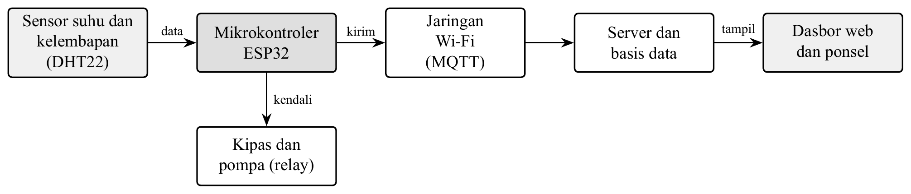
Gambar 1.1 Contoh gambaran umum sistem yang dikembangkan

1.6 Sistematika Penulisan
Skripsi ini terdiri atas lima bab. Bab I berisi pendahuluan. Bab II berisi tinjauan pustaka. Bab III berisi metode penelitian. Bab IV berisi hasil penelitian dan pembahasan. Bab V berisi kesimpulan dan saran.

BAB II
TINJAUAN PUSTAKA

2.1 Penelitian Terdahulu
Minimal empat penelitian sejenis dalam kurun waktu tidak lebih dari 10 tahun terakhir. Cukup tuliskan nama peneliti, judul penelitian, dan kesimpulan hasilnya; satu paragraf untuk satu penelitian. Sumber boleh berasal dari skripsi, tesis, disertasi, maupun jurnal ilmiah.
Contoh kalimat bersitasi: AlQahtani dan Alhassany (2013) membandingkan beberapa skema penjadwalan pada jaringan LTE. Penelitian tersebut sejalan dengan survei yang disusun oleh Capozzi et al. (2013). Kedua penelitian ini menjadi rujukan utama penelitian ini (AlQahtani & Alhassany, 2013; Capozzi et al., 2013). Perbedaan dengan penelitian ini terletak pada …
Ringkasan penelitian terdahulu dapat disajikan dalam tabel perbandingan, seperti Tabel 2.1 (nama peneliti dan data pada tabel adalah contoh).
Tabel 2.1 Contoh perbandingan penelitian terdahulu dengan penelitian ini
No. | Peneliti (tahun) | Metode/alat | Perbedaan dengan penelitian ini
1 | Peneliti A (2022) | Sensor DHT11 dan Arduino Uno | Tanpa pengiriman data ke server
2 | Peneliti B (2023) | Sensor DS18B20 dan ESP8266 | Hanya satu titik pengukuran
3 | Penelitian ini | Sensor DHT22 dan ESP32 | Tiga titik pengukuran dan dasbor web

2.2 Landasan Teori
Bagian ini hanya memuat teori yang mendukung penelitian. Sederhanakan uraian dari pustaka tanpa mengubah maksudnya, dan gunakan pustaka yang orisinal dan mutakhir.

2.2.1 Teori Pertama
Uraikan teori pertama beserta sitasinya, misalnya (Ghosh et al., 2010). Gambar dan tabel penjelas diberi nomor urut dan judul yang jelas. Gambar 2.1 adalah contoh gambar alat, yaitu sketsa papan mikrokontroler beserta keterangan bagian-bagiannya.
Contoh kalimat bersitasi: Teori dasar sistem LTE dibahas secara menyeluruh oleh Ghosh et al. (2010). Rujukan pada halaman tertentu ditulis (Ghosh et al., 2010, hlm. 15). Kutipan langsung kurang dari 40 kata ditulis dalam tanda kutip dengan nomor halaman, misalnya menurut Andrews (2007, hlm. 3), “…kutipan langsung…”. Sumber yang dikutip dari sumber lain ditulis (Andrews, 2007, dalam Capozzi et al., 2013). Satu pernyataan yang didukung beberapa sumber dipisahkan dengan titik koma (Andrews, 2007; Xu & Fischione, 2012).
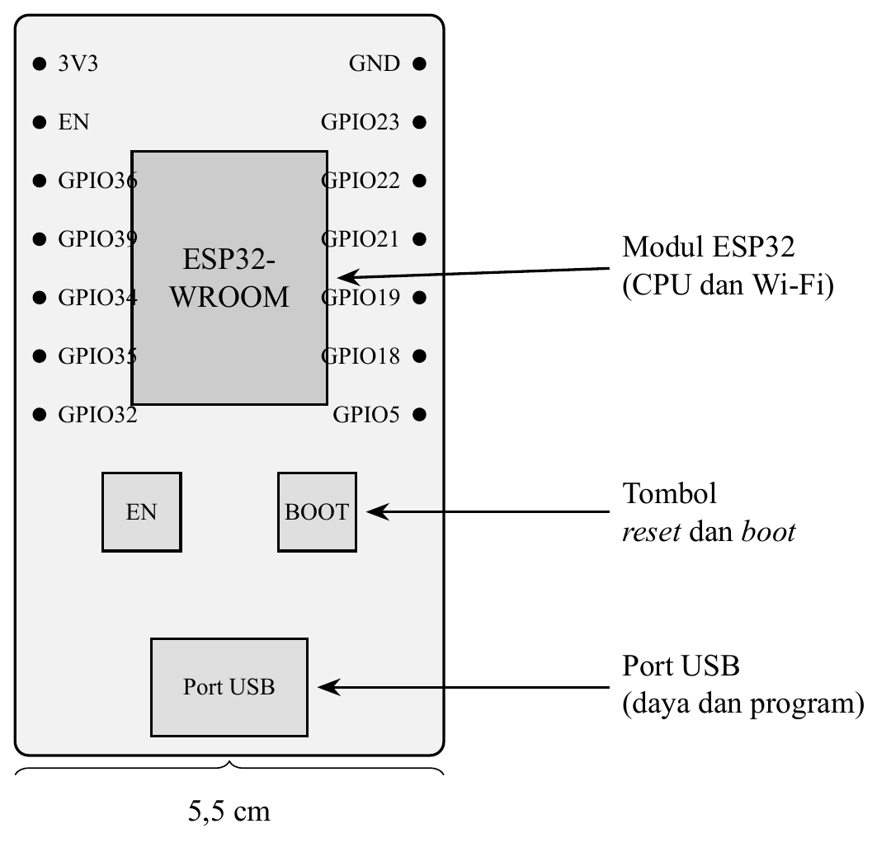
Gambar 2.1 Contoh sketsa papan mikrokontroler ESP32 beserta bagian-bagiannya

2.2.2 Teori Kedua
Uraikan teori kedua. Penulisan sitasi dua penulis: (Xu & Fischione, 2012).
Contoh kalimat bersitasi: Sumber buku terjemahan ditulis dengan nama penulis aslinya (Gaman & Sherrington, 1994), artikel berbahasa Indonesia (Radiati, 2000), dan sumber tanpa penulis memakai judul (Panduan penulisan karya ilmiah, 2020).

2.3 Kerangka Pikir
Kerangka pikir menggambarkan alur berpikir penelitian berdasarkan landasan teori dan penelitian terdahulu, dan dapat disajikan dalam bentuk diagram, seperti Gambar 2.2 (isi diagram adalah contoh).
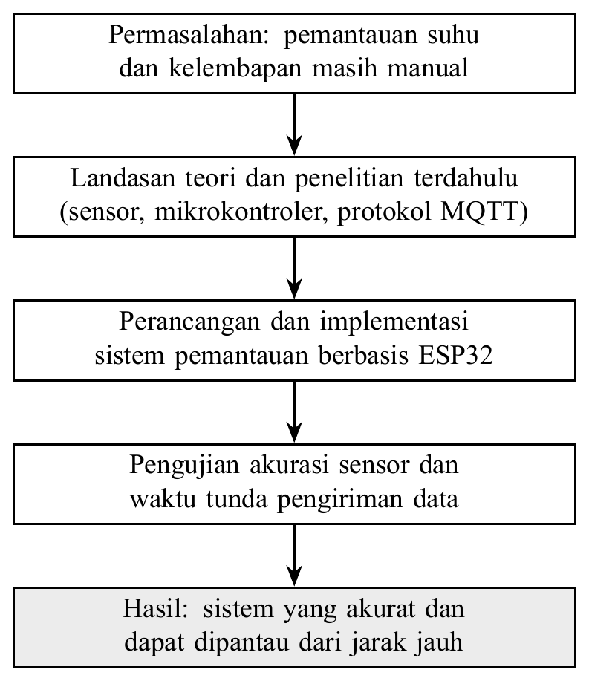
Gambar 2.2 Contoh kerangka pikir penelitian

BAB III
METODE PENELITIAN

3.1 Lokasi dan Waktu Penelitian
Sebutkan lokasi penelitian dengan jelas dan lengkap, serta lama atau masa pengumpulan data.

3.2 Alat dan Bahan
Sebutkan nama, spesifikasi, dan produsen peralatan serta bahan penelitian. Daftar alat dan bahan dapat disajikan dalam tabel, seperti Tabel 3.1 (nama, spesifikasi, dan jumlah pada tabel adalah contoh).
Tabel 3.1 Contoh daftar alat dan bahan penelitian
No. | Nama | Spesifikasi | Jumlah
1 | Papan ESP32 | Dua inti 240 MHz, Wi-Fi 2,4 GHz | 1
2 | Sensor DHT22 | Suhu $−40$ sampai 80 $​^{∘}$C, galat $±$0,5 $​^{∘}$C | 3
3 | Modul relay | 5 V, satu kanal | 1
4 | Layar LCD 16$×$2 | Antarmuka I2C | 1
5 | Laptop | Prosesor 4 inti, RAM 8 GB | 1

Contoh kalimat bersitasi: Prosedur pengujian mengacu pada penelitian sebelumnya (AlQahtani & Alhassany, 2013).

3.3 Tahapan Penelitian
Jelaskan tahapan penelitian secara berurutan sehingga orang lain dapat mengulangi penelitian dengan cara yang sama. Tahapan dapat digambarkan dengan diagram alir (flowchart) menggunakan simbol standar, seperti Gambar 3.1 (isi diagram adalah contoh).
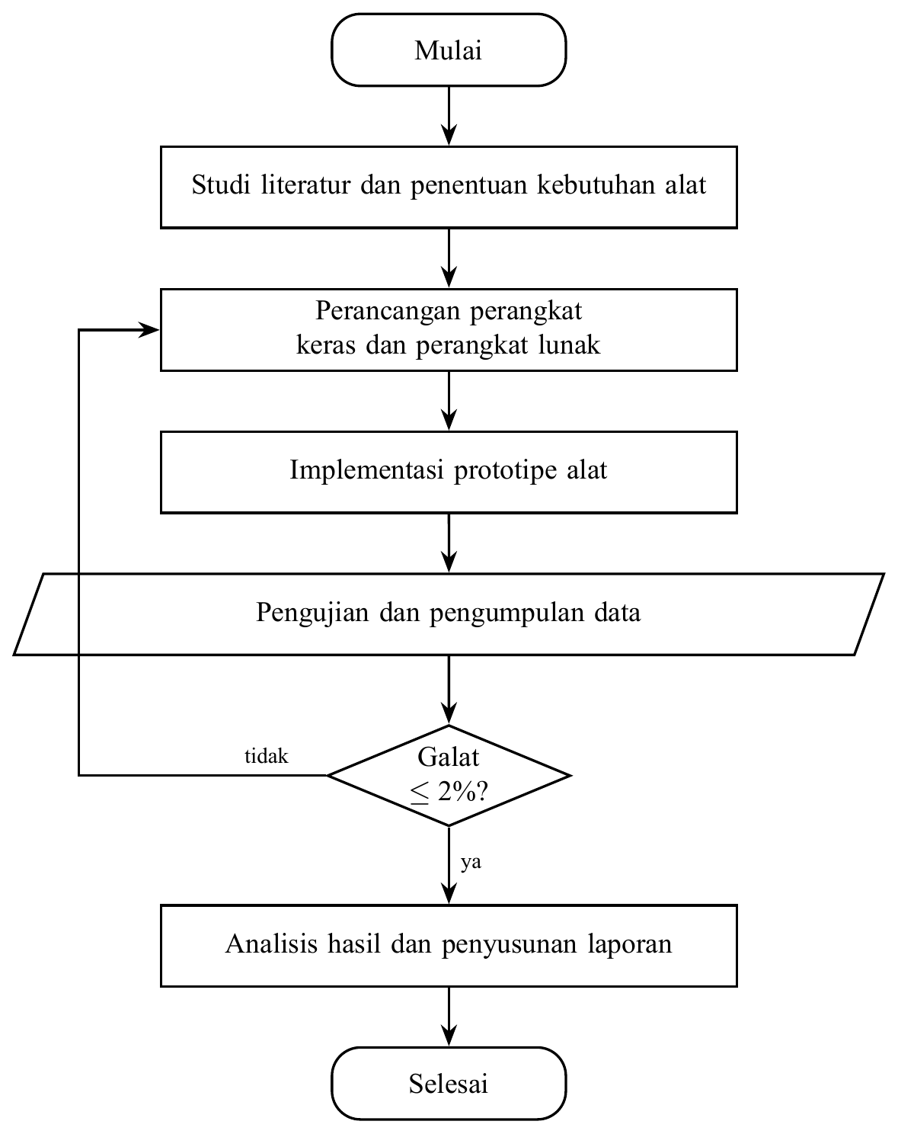
Gambar 3.1 Contoh diagram alir tahapan penelitian

3.4 Perancangan Sistem
Uraikan rancangan sistem yang digunakan beserta cara penerapannya. Rancangan perangkat keras dapat ditunjukkan dengan skema rangkaian, seperti Gambar 3.2 (nama pin pada gambar adalah contoh).
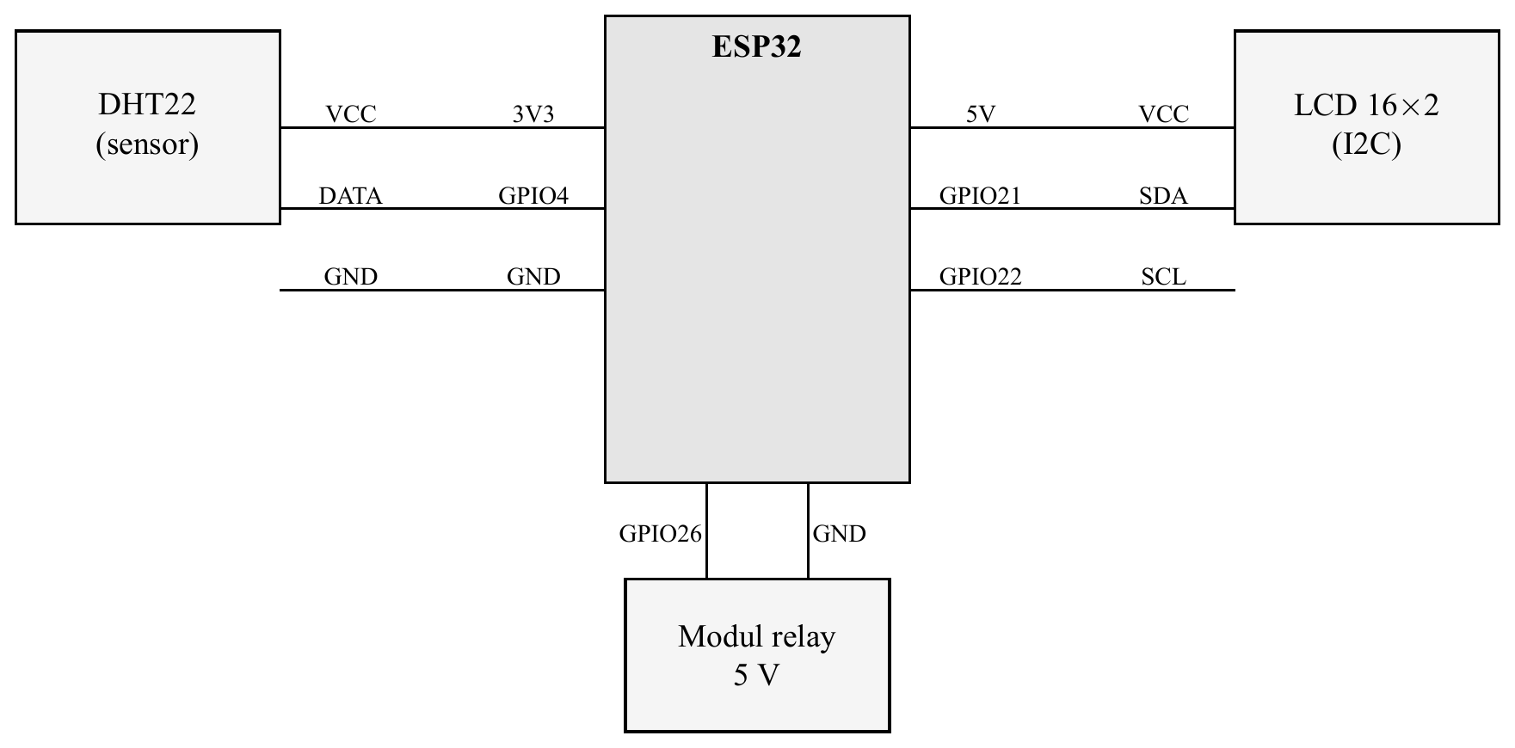
Gambar 3.2 Contoh skema rangkaian perangkat keras

3.5 Variabel Pengamatan dan Analisis Data
Sebutkan variabel bebas dan variabel terikat yang diamati, serta teknik pengumpulan dan analisis data yang digunakan.

BAB IV
HASIL DAN PEMBAHASAN

4.1 Hasil Penelitian
Hasil penelitian berisi data primer dan atau sekunder. Hasil kuantitatif disajikan dalam bentuk tabel, grafik, dan foto, dan sebaiknya berupa hasil olahan, bukan data mentah. Narasi hasil memuat ulasan makna dari tabel dan gambar, misalnya Tabel 4.1 dan Gambar 4.1 (bab 4, urutan pertama).

4.1.1 Hasil Implementasi
Uraikan hasil implementasi sistem. Hasil implementasi alat ditunjukkan dengan foto prototipe beserta ukuran dan keterangan bagian-bagiannya, seperti Gambar 4.1 (sketsa contoh, pada skripsi sebenarnya berupa foto alat).
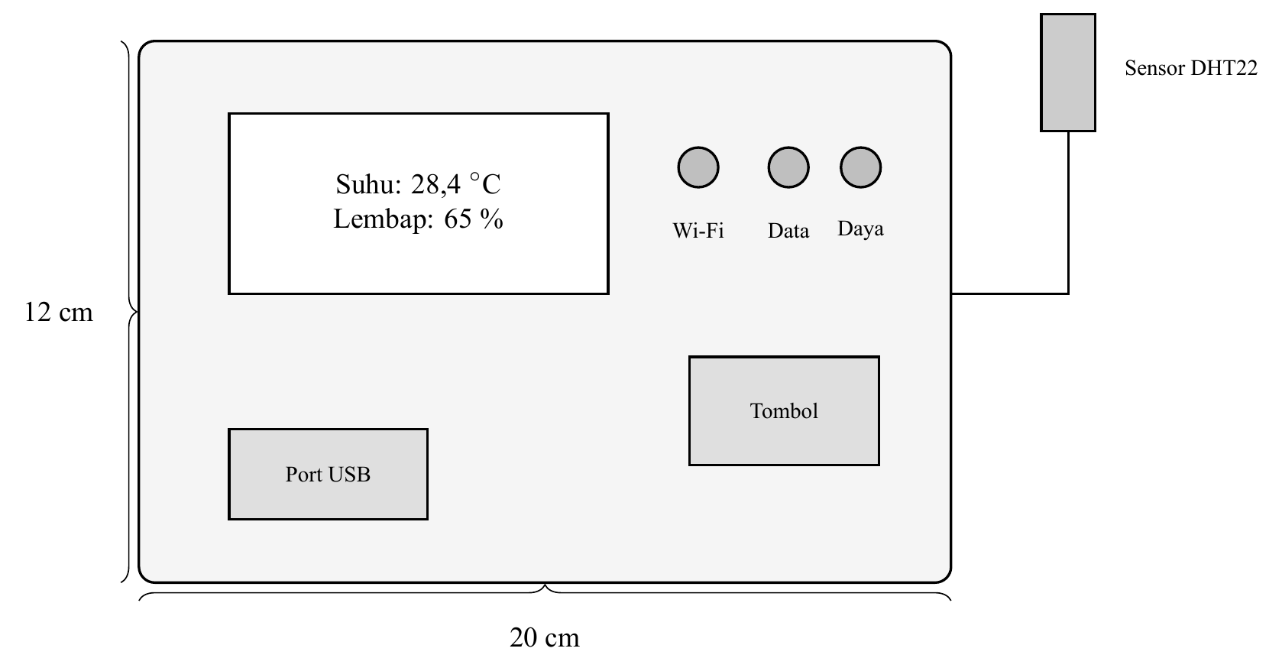
Gambar 4.1 Contoh prototipe alat tampak depan

4.1.2 Hasil Pengujian
Sajikan hasil pengujian sesuai indikator kinerja pada Bab III.
Tabel 4.1 Contoh tabel hasil pengujian
Parameter | Hasil | Keterangan
Parameter 1 | 0,00 | Keterangan 1
Parameter 2 | 0,00 | Keterangan 2
Parameter 3 | 0,00 | Keterangan 3

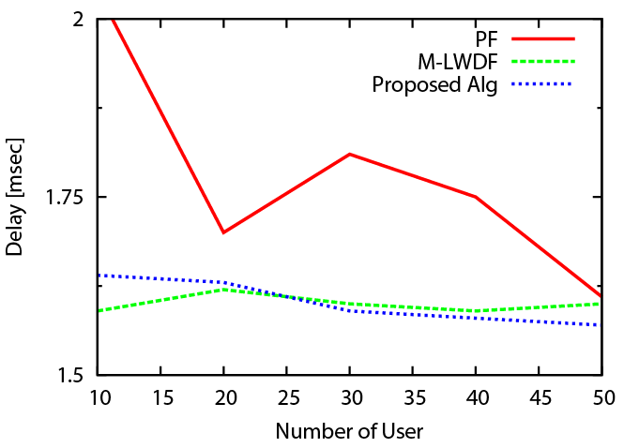
Gambar 4.2 Contoh grafik hasil penelitian
Data hasil kalibrasi sensor suhu terhadap termometer acuan disajikan pada Tabel 4.2 (data contoh). Angka desimal ditulis dengan tanda koma dan jumlah angka di belakang koma dibuat seragam.
Tabel 4.2 Contoh hasil kalibrasi sensor suhu terhadap termometer acuan
Pengujian | Acuan ($​^{∘}$C) | Sensor ($​^{∘}$C) | Galat (%)
1 | 25,0 | 25,3 | 1,20
2 | 30,0 | 29,6 | 1,33
3 | 35,0 | 35,4 | 1,14
4 | 40,0 | 39,5 | 1,25
5 | 45,0 | 45,6 | 1,33
Rata-rata galat |  |  | 1,25

4.2 Pembahasan
Pembahasan dikemukakan secara komprehensif, dikaitkan dengan hasil penelitian lain dan teori pada Bab II, baik secara kualitatif maupun kuantitatif.
Contoh kalimat bersitasi: Hasil penelitian ini sejalan dengan temuan Capozzi et al. (2013) bahwa …, tetapi berbeda dengan hasil Xu dan Fischione (2012) yang …

BAB V
KESIMPULAN DAN SARAN

5.1 Kesimpulan
Kesimpulan merupakan uraian singkat hasil penelitian dan pembahasan (bukan kalimat statistik) yang mengacu pada tujuan penelitian. Tuliskan sesuai urutan rumusan masalah. Kesimpulan dapat diringkas dalam tabel yang menghubungkannya dengan rumusan masalah, seperti Tabel 5.1 (isi tabel adalah contoh dan tidak memuat hal baru di luar Bab IV).
Tabel 5.1 Contoh ringkasan kesimpulan terhadap rumusan masalah
No. | Rumusan masalah | Kesimpulan
1 | Bagaimana merancang sistem pemantauan suhu berbasis ESP32? | Sistem berhasil dirancang dan berfungsi pada seluruh pengujian (Gambar 4.1).
2 | Seberapa besar akurasi sensor suhu yang digunakan? | Galat rata-rata sensor 1,25%, memenuhi indikator $≤$ 2% (Tabel 4.2).

5.2 Saran
Saran berupa anjuran yang mengacu pada kesimpulan dan dapat dimanfaatkan oleh pihak yang berkepentingan, termasuk arah pengembangan penelitian berikutnya.
Contoh kalimat bersitasi: Penelitian selanjutnya dapat merujuk pada kebijakan terbaru (Kementerian Komunikasi dan Digital, 2025).

DAFTAR PUSTAKA
Daftar pustaka berisi semua sumber yang dikutip di dalam teks, dan hanya sumber tersebut. Gunakan gaya APA edisi ke-7. Urutkan menurut abjad nama penulis pertama (atau judul bila tanpa penulis), tanpa nomor urut; baris kedua dan seterusnya menjorok ke dalam. Penulis dapat menggunakan bantuan Mendeley atau Zotero untuk menyusun sitasi.
Contoh di bawah mencakup jenis sumber yang umum dipakai: buku, buku terjemahan, bab dalam buku suntingan, artikel jurnal (dengan DOI), prosiding, skripsi atau tesis, laporan lembaga, lembar data (datasheet), artikel daring, kode sumber di repositori, dan sumber tanpa penulis. Hapus contoh yang tidak dipakai dan ganti dengan sumber Anda sendiri.
Sumber daring dicantumkan tanggal aksesnya. Untuk laporan daring, artikel daring, dan repositori, akhiri entri dengan Diakses pada tanggal bulan tahun, dari alamat URL, karena isinya dapat berubah. Tanggal akses adalah hari saat Anda membuka sumber tersebut. Artikel jurnal yang memiliki DOI cukup ditulis dengan DOI tanpa tanggal akses. Bila tahun terbit tidak diketahui, tulis (t.t.).
Bentuk sitasi di dalam teks untuk jenis sumber di atas:
- satu penulis: Andrews (2007) atau (Andrews, 2007);
- dua penulis: (Xu & Fischione, 2012);
- tiga penulis atau lebih: (Capozzi et al., 2013);
- lembaga: (Badan Pusat Statistik, 1997);
- kutipan langsung dengan halaman: (Ghosh et al., 2010, hlm. 15);
- tanpa penulis: (Panduan penulisan karya ilmiah, 2020).
AlQahtani, S. A., & Alhassany, M. (2013). Comparing different LTE scheduling schemes. 2013 9th International Wireless Communications and Mobile Computing Conference (IWCMC), 264–269.
Andrews, M. (2007). A survey of scheduling theory in wireless data networks. Wireless Communications, 143, 1–17.
Badan Pusat Statistik. (1997). Statistik Indonesia 1996. Badan Pusat Statistik.
Capozzi, F., Piro, G., Grieco, L. A., Boggia, G., & Camarda, P. (2013). Downlink packet scheduling in LTE cellular networks: Key design issues and a survey. IEEE Communications Surveys & Tutorials, 15(2), 678–700.
Espressif Systems. (2023). ESP32-WROOM-32 datasheet (Versi 3.3) [Lembar data]. https://www.espressif.com/en/support/documents/technical-documents
Gaman, P. M., & Sherrington, K. B. (1994). Ilmu pangan (M. Gardjito, S. Naruki, Murdiati, & Sardjono, Penerj.). Gadjah Mada University Press.
Ghosh, A., Zhang, J., Andrews, J. G., & Muhamed, R. (2010). Fundamentals of LTE. Prentice Hall.
Kementerian Komunikasi dan Digital. (2025). Judul laporan tahunan [Laporan]. Diakses pada 21 Oktober 2026, dari https://www.komdigi.go.id/contoh-laporan.pdf
Panduan penulisan karya ilmiah. (2020). Penerbit Universitas.
Penulis, A. (2020). Judul bab dalam buku suntingan. Dalam B. Editor & C. Editor (Ed.), Judul buku suntingan (hlm. 10–25). Penerbit.
Penulis, A. B. (2022). Judul skripsi atau tesis [Skripsi, Universitas Muhammadiyah Buton]. Repositori Universitas Muhammadiyah Buton. https://repository.example.ac.id/contoh
Penulis, C. D. (2024). Judul artikel jurnal dengan DOI. Jurnal Teknologi dan Sistem Komputer, 12(1), 45–58. https://doi.org/10.xxxx/xxxxx
Penulis, E. (2026, 5 Maret). Judul artikel berita atau blog. Nama Situs. Diakses pada 21 Oktober 2026, dari https://www.contoh.com/artikel
Penulis, F. (2024). Nama repositori [Kode sumber]. GitHub. Diakses pada 21 Oktober 2026, dari https://github.com/pengguna/repositori
Radiati, L. E. (2000). Penghambatan bakteri enteropatogen oleh ekstrak jahe. Jurnal Habitat, 12(2), 81–91.
Xu, Y., & Fischione, C. (2012). Real-time scheduling in LTE for smart grids. Proceedings of the 5th International Symposium on Communications, Control and Signal Processing, 2–4.

LAMPIRAN 1. Contoh judul lampiran
Lampiran memuat hasil penelitian yang tidak dimasukkan ke dalam tubuh tulisan agar tidak mengganggu uraian, misalnya tabel yang melebihi satu halaman, peta lokasi, perhitungan, dan prosedur pendukung. Tiap lampiran diberi nomor urut dan judul yang jelas; judul ditulis dengan huruf kecil kecuali huruf awal kalimat dan tanpa titik di akhir.

